**<一>.导线形状对单个导线产生的电容的影响。**

|  |  |  |  |  |  |  |
| --- | --- | --- | --- | --- | --- | --- |
| 导体形状 | 顶面长 | 顶面宽 | 底面长 | 底面宽 | 高度 | 倾斜角 |
| 倒梯形 | 1018 | 59 | 1000 | 41 | 90 | 0.1 |
| 长方体 | 1009 | 50 | 1009 | 50 | 90 | 0 |

|  |  |  |  |  |  |  |  |  |
| --- | --- | --- | --- | --- | --- | --- | --- | --- |
| 导体 | 2 | 相对误差 | 4 | 相对误差 | 8 | 相对误差 | 16 | 相对误差 |
| 倒梯形 | 19.79 | 0.02/19.76 | 19.84 | 0.02/19.82 | 19.87 | 0.02/19.85 | 19.88 | 0.02/19.86 |
| 长方体 | 19.76 | 0.1012% | 19.82 | 0.1009% | 19.85 | 0.1008% | 19.86 | 0.1007% |

梯形： 长方体：

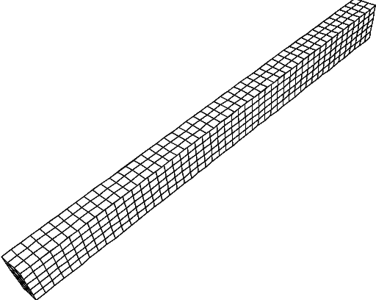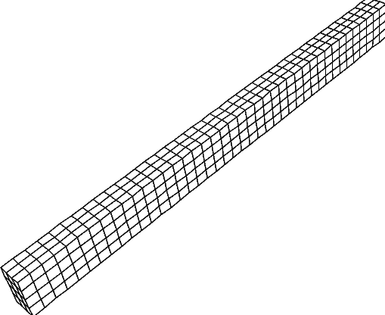

结论：对于单个导体，梯形状的导体比长方形导体的电容要大。

|  |  |  |  |  |
| --- | --- | --- | --- | --- |
| 最短边份数 | 2 | 4 | 8 | 16 |
| 倒梯形文件名 | ladder_wire3.0.qui | ladder_wire3.0_1.qui | ladder_wire3.0_2.qui | ladder_wire3.0_3.qui |
| 长方体文件名 | ladder_wire3.0_01.qui | ladder_wire3.0_02.qui | ladder_wire3.0_03.qui | ladder_wire3.0_04.qui |

**<二>然后改变距离，研究两两之间的电容，相同距离，不同倾角对电容的影响。**

倒梯形和长方体电容默认的最短边分割份数是：3份

|  |  |  |  |
| --- | --- | --- | --- |
| 类型 | .lst文件 | 倒梯形文件 | 长方体文件 |
| 文件名 | twoladder.lst | ladder_wire3.0.qui | ladder_wire3.0_01.qui |

此处所指的距离：是两个倒梯形电容的上面的较大平面的边距。

|  |  |  |  |  |  |  |
| --- | --- | --- | --- | --- | --- | --- |
| fastcap默认单位 | 距离：5 | 10 | 50 | 100 | 1000 | 10000 |
| 倒梯形电容1本身 | 97.67 | 74.65 | 37.9 | 29.55 | 20.28 | 19.79 |
| 长方体电容1本身 | 86.62 | 70.45 | 37.63 | 29.44 | 20.24 | 19.76 |
| 相对误差% | 12.77 | 5.96 | 0.72 | 0.37 | 0.20 | 0.15 |
| 倒梯形电容2本身 | 97.68 | 74.66 | 37.91 | 29.56 | 20.28 | 19.8 |
| 长方体电容2本身 | 86.62 | 70.46 | 37.64 | 29.45 | 20.24 | 19.76 |
| 相对误差% | 12.77 | 5.96 | 0.72 | 0.37 | 0.20 | 0.20 |
| 倒梯形电容1和2 | -86.32 | -63.21 | -25.78 | -16.73 | -3.144 | -0.3473 |
| 长方体电容1和2 | -75.28 | -59.02 | -25.52 | -16.64 | -3.133 | -0.3461 |
| 相对误差% | 14.67 | 7.10 | 1.02 | 0.54 | 0.35 | 0.35 |

结论：对于两组各两个的导体，梯形组导体均大于长方体组导体两两之间的电容。而且，两个导体距离越远，梯形组导体与长方体组导体的电容越接近。

<四>.bus型的导体【4个导体组成】，倒梯形与长方体的区别

(1).文件中的类似bus型的。

1.倒梯形：

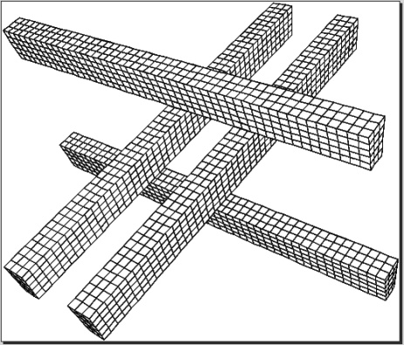

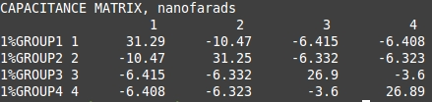

1：图片中中间的左一 2：图片中中间的左二 3：图片中的底层 4：图片中的顶层 中间相距200 每层相距200

2.长方体：

比如相同的busladder.lst文件，我只改动文件名【这也是有问题的：因为我不能保证这四个倒梯形导体和长方体导体的中心点位置相同，有小小的误差，暂时忽略不计】

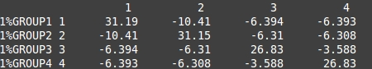

|  |  |  |  |
| --- | --- | --- | --- |
|  | 倒梯形 | 长方体 | 相对误差% |
| 导体1 | 31.29 | 31.19 | 0.32 |
| 导体2 | 31.25 | 31.15 | 0.32 |
| 导体3 | 26.9 | 26.83 | 0.26 |
| 导体4 | 26.89 | 26.83 | 0.22 |
| 导体1和2 | -10.47 | -10.41 | 0.58 |
| 导体1和3 | -6.415 | -6.394 | 0.33 |
| 导体1和4 | -6.408 | -6.393 | 0.23 |
| 导体2和3 | -6.332 | -6.31 | 0.35 |
| 导体2和4 | -6.323 | -6.308 | 0.24 |
| 导体3和4 | -3.6 | -3.588 | 0.33 |

结论：倒梯形组的两两之间的电容大于长方体组的两两间的电容，相对误差平均为千分之三。

(2).实际中的bus型，应该是上面两个下面两个（2*2）……busladder2*2.lst

1.倒梯形

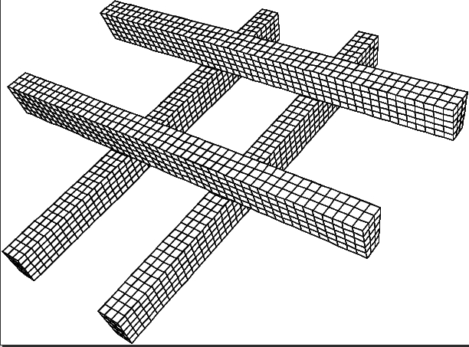

1.图片中的下层左一 2：图片中的下层左二 3：图片中上层的后面 4：图片中上层的前面

每层两个之间相距333【大约是1000/3】,每层之间相距200……会有误差吧？理应每层之间也差333

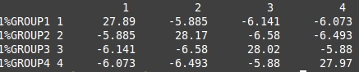

2.长方体【busqua2*2.lst】

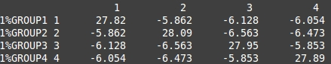

|  |  |  |  |
| --- | --- | --- | --- |
|  | bus倒梯 | bus长体 | 相对误差% |
| 导体1 | 27.89 | 27.82 | 0.25 |
| 导体2 | 28.17 | 28.09 | 0.28 |
| 导体3 | 28.02 | 27.95 | 0.25 |
| 导体4 | 27.97 | 27.89 | 0.29 |
| 导体1和2 | -5.885 | -5.862 | 0.39 |
| 导体1和3 | -6.141 | -6.128 | 0.21 |
| 导体1和4 | -6.073 | -6.054 | 0.31 |
| 导体2和3 | -6.58 | -6.563 | 0.26 |
| 导体2和4 | -6.493 | -6.473 | 0.31 |
| 导体3和4 | -5.88 | -5.853 | 0.46 |

结论：bus型2*2的倒梯形组的两两之间的电容大于长方体组的两两间的电容，相对误差平均为千分之三。

(3).3*3的bus型等你来……

1.倒梯形：

有问题：

第一层和第三层图不对称？可是我的坐标设置只有z不同【这个问题我弄了好久。。。】

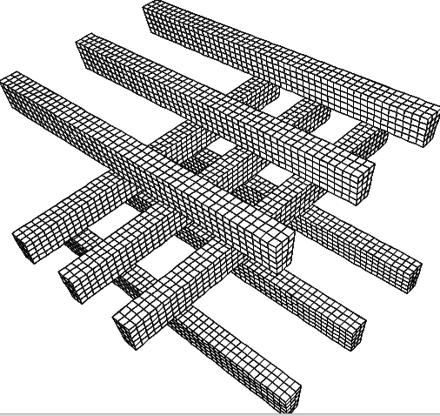

第一层从后往前依次是1,2,3 第二层从左到右依次是4,5,6 第三层从后往前依次是7,8,9

每一层的两个相距265

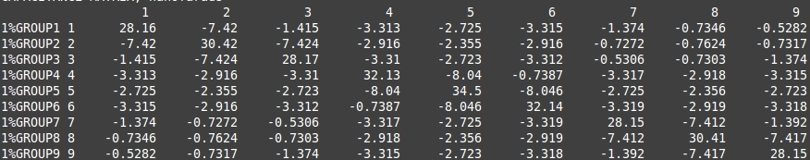

2.长方体

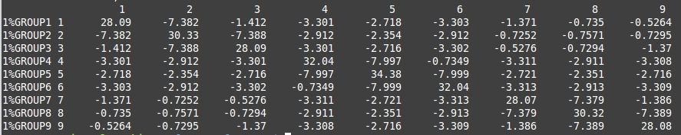

分析数据：

|  |  |  |  |
| --- | --- | --- | --- |
|  | 倒梯形 | 长方体 | 相对误差% |
| 导体1 | 28.16 | 28.09 | 0.25 |
| 导体2 | 30.42 | 30.33 | 0.30 |
| 导体3 | 28.17 | 28.09 | 0.28 |
| 导体4 | 32.13 | 32.04 | 0.28 |
| 导体5 | 34.5 | 34.38 | 0.35 |
| 导体6 | 32.14 | 32.04 | 0.31 |
| 导体7 | 28.15 | 28.07 | 0.29 |
| 导体8 | 30.41 | 30.32 | 0.30 |
| 导体9 | 28.15 | 28.08 | 0.25 |
| 导体12 | -7.42 | -7.382 | 0.51 |
| 导体13 | -1.415 | -1.412 | 0.21 |
| 导体14 | -3.313 | -3.301 | 0.36 |
| 导体15 | -2.725 | -2.718 | 0.26 |
| 导体16 | -3.315 | -3.303 | 0.36 |
| 导体17 | -1.374 | -1.371 | 0.22 |
| 导体18 | -0.7346 | -0.735 | -0.05 |
| 导体19 | -0.5282 | -0.5264 | 0.34 |
| 导体23 | -7.424 | -7.388 | 0.49 |
| 导体24 | -2.916 | -2.912 | 0.14 |
| 导体25 | -2.355 | -2.354 | 0.04 |
| 导体26 | -2.916 | -2.912 | 0.14 |
| 导体27 | -0.7272 | -0.7275 | -0.04 |
| 导体28 | -0.7624 | -0.7571 | 0.70 |
| 导体29 | -0.7317 | -0.7295 | 0.30 |
| 导体34 | -3.31 | -3.301 | 0.27 |
| 导体35 | -2.723 | -2.716 | 0.26 |
| 导体36 | -3.312 | -3.302 | 0.30 |
| 导体37 | -0.5306 | -0.5276 | 0.57 |
| 导体38 | -0.7303 | -0.7294 | 0.12 |
| 导体39 | -1.374 | -1.37 | 0.29 |
| 导体45 | -8.04 | -7.997 | 0.54 |
| 导体46 | -0.7387 | -0.7349 | 0.52 |
| 导体47 | -3.317 | -3.311 | 0.18 |
| 导体48 | -2.918 | -2.911 | 0.24 |
| 导体49 | -3.315 | -3.308 | 0.21 |
| 导体56 | -8.046 | -7.999 | 0.59 |
| 导体57 | -2.725 | -2.721 | 0.15 |
| 导体58 | -2.356 | -2.351 | 0.21 |
| 导体59 | -2.723 | -2.716 | 0.26 |
| 导体67 | -3.319 | -3.313 | 0.18 |
| 导体68 | -2.919 | -2.913 | 0.21 |
| 导体69 | -3.318 | -3.309 | 0.28 |
| 导体78 | -7.412 | -7.379 | 0.45 |
| 导体79 | -1.392 | -1.386 | 0.43 |
| 导体89 | -7.417 | -7.389 | 0.38 |

结论：bus型2*2的倒梯形组的两两之间的电容大于长方体组的两两间的电容，相对误差平均为千分之三。

<五>.构造出相接的那一个很多个面的介质与介质……介质与导体

只是四个导体：

梯形导体：

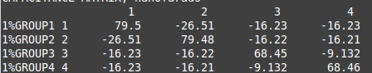

长方体导体：

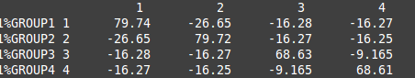

这两个相差不大，可是问题出在【当我描述出它们四个周围的介质平面，之后四个导体梯形和长方体相差甚远】

梯形：

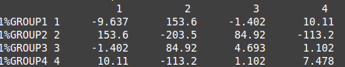

梯形： 长方体：

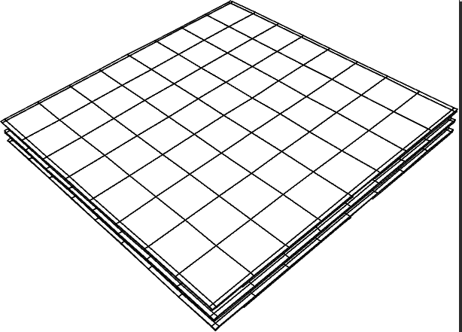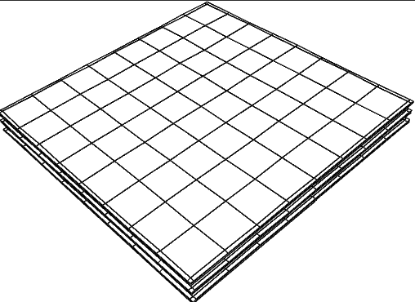

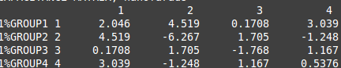

这实在是相差的太远！！！不知道问题出在哪里？？

设想：中间的面板是5000*5000的正方形面板，挖去两块，还有五块需要描述【有两个是对称的】xh* yh

|  |  |  |  |  |  |  |
| --- | --- | --- | --- | --- | --- | --- |
| 大小 | 1081*141 | 1018*2370.5 | 1991*5000 | 5000*5000 | 59*1991 | 1991*5000 |
| 文件名 | Flat1.qui | Flat2.qui | Flat3.qui | Flat4.qui | Flat5.qui | Flat6.qui |

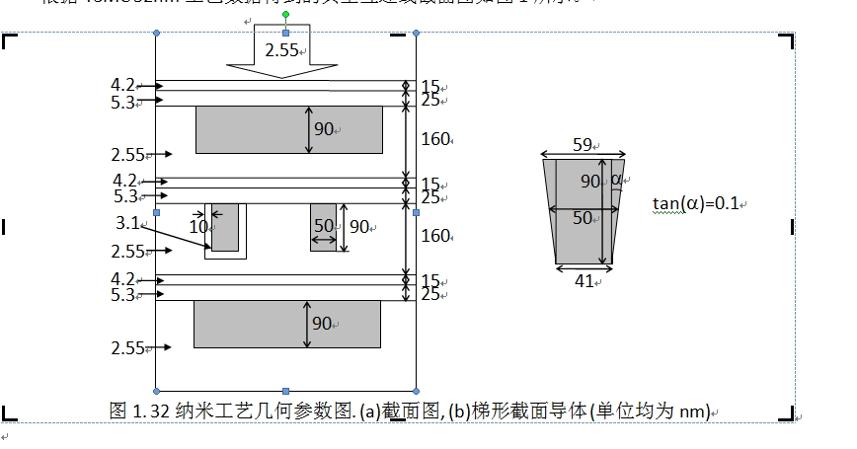

长方体导体：

|  |  |  |  |  |  |  |
| --- | --- | --- | --- | --- | --- | --- |
| 大小 | 1009*150 | 1009*2375 | 1995.5*5000 | 5000*5000 | 50*1995.5 | 2475*5000 |
| 文件名 | Flat_01.qui | Flat_02.qui | Flat_03.qui | Flat_04.qui | Flat_05.qui | Flat_06.qui |